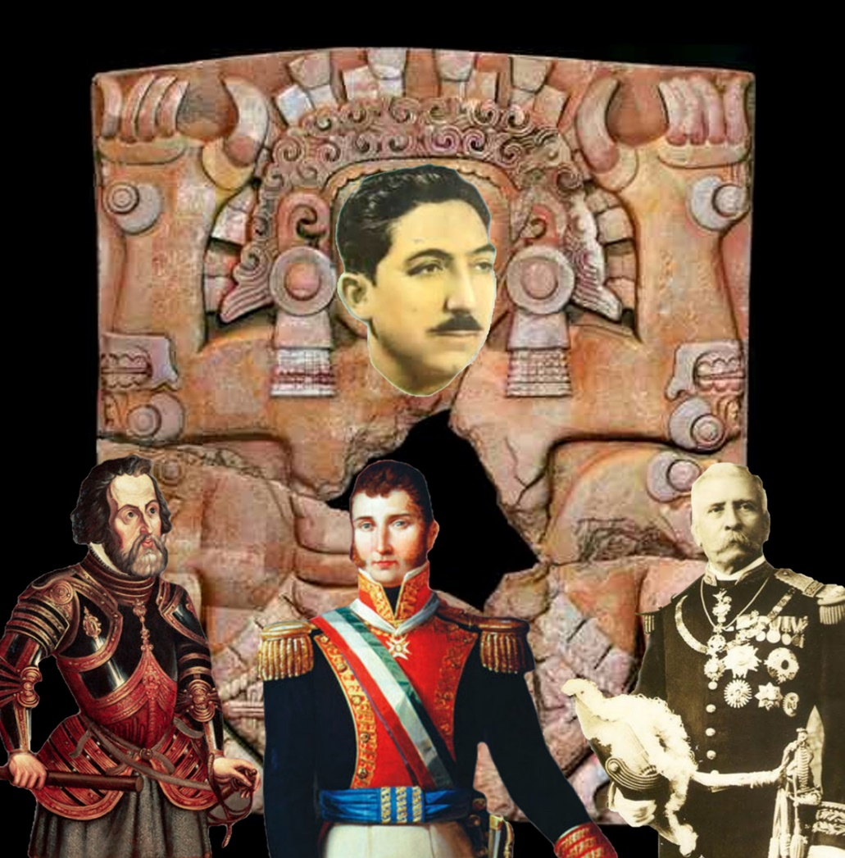
EL CONCEPTO COLONIZADOR DE “MÉXICO”

Guillermo Marín

Para Gerardo Said
compañero de camino.

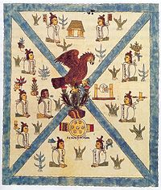

Lo que hoy llamamos México, forma parte de una de las seis civilizaciones más antiguas y con origen autónomo del planeta. Su tiempo se puede definir desde la invención del maíz y la agricultura a partir de los vestigios encontrados en las cuevas de Guilá Naquitz, en el Valle de Tlacolula Oaxaca, fechados en el octavo milenio aC. Y su espacio comprende, desde el territorio de lo que hoy es Nicaragua hasta el Sur de Canadá.
La civilización Madre es una sola, por múltiples y diversas las culturas que la componen en “tiempo y espacio”. Actualmente en el país se reconocen 68 pueblos o naciones ancestrales, además de la variedad de mestizajes entre las propias culturas ancestrales, especialmente a partir del siglo XX, y el mestizaje que se ha hecho con otras culturas y pueblos de los demás continentes, así como la presencia de los pueblos afrodescendientes.
Desde tiempos ancestrales, ante tan grande diversidad lingüística, los pueblos utilizaron la lengua náhuatl, como lengua franca para poderse comunicar entre ellos. La geografía desde Nicaragua hasta Canadá está llena de nombres en lengua náhuatl. De esta manera, muchos pueblos del Altiplano Central, especialmente en el periodo Postclásico, adoptaron esta lengua y hoy se habla en13 estados: Estado de México, Puebla, Guerrero, Hidalgo, Veracruz, Oaxaca, Durango, Morelos, Ciudad de México, Tlaxcala, San Luis Potosí, Michoacán y Nayarit.
En lengua náhuatl, a este territorio se le conoce como Anáhuac, entendido como “lo que está rodeado de las aguas”, Cem Anáhuac, “los que viven enteramente juntos rodeados de las aguas”. Anáhuac podría traducirse como lo dice el Diccionario del Instituto de Investigaciones Históricas de la UNAM, como la noción de “mundo”. Y, por ejemplo, Cem Calli, significa “los que viven enteramente juntos en una casa”. El Dr. Ángel María Garibay en su libro “Historia de la Literatura Náhuatl”, en la página 100, escribe, “Veamos los tópicos imaginativos a que acude el poeta de Anáhuac.” Más adelante, en la página 109 escribe, “Esto es particularmente verdadero en el viejo Anáhuac”. En la página 133 se lee, “… y en el cual acumulaban los sabios del Anáhuac muchos complejos religiosos.” En la página 149, escribe, “El método mejor para captar el contenido y la emoción de la poesía religiosa de Anáhuac es la contemplación de sus monumentos sagrados”. Como se lee, para el investigador, esta tierra ancestralmente se llama Anáhuac. En toda la obra, el investigador menciona en 42 páginas, la palabra de Anáhuac, como referente de identidad de esta tierra ancestral. Pero lo mismo hacen la mayoría de los textos escritos en el siglo XVI.
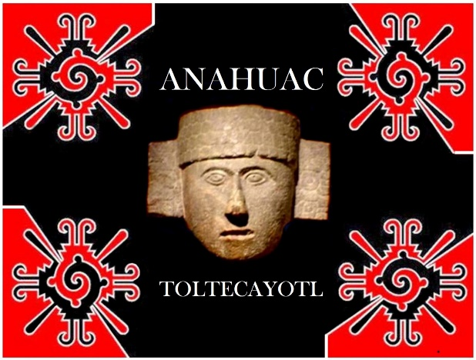
Más aún, José María Morelos, en 1813, después de tres años de un estallido social que no tenía ni pies ni cabeza, y que estalló al grito de “Es hora de matar gachupines y vivan los reyes de España”, convoca en Chilpancingo a los más preclaros insurgentes al Primer Congreso del Anáhuac, en donde presenta “Los Sentimientos de la Nación”, que terminará dándole una dirección política e ideológica al movimiento. Y el mismo traidor de Agustín de Iturbe, proclama la creación del “Primer Imperio Mexicano del Anáhuac”. Es entonces que esta tierra se ha llamado ancestralmente Anáhuac.
Fueron los criollos y gachupines, que después de once años de luchar por el poder del Virreinato, deciden hacer la paces, porque en España, por la Constitución de Cádiz, en 1812, se vislumbra que se creará una nación y se acabará el reino. Por tal razón, después del “Imperio de Iturbide”, que duró nueve meses, crean su país de ellos y para ellos, al que llamarán México, en honor la gesta de conquista de sus antepasados de la derrota de la gran ciudad de la México-Tenochtitlán. En efecto, criollos y gachupines se sentían herederos de la conquista, y en sus mitos de origen, crearon un supuesto gran imperio azteca, que dominaba todo el Cem Anáhuac y que sus valientes antepasados destruyeron. Es interesante mencionar que, durante los trescientos años de Colonia, el 13 de agosto de cada año, se celebró con un desfile militar, la caída de la capital mexica, lo que demuestra la implicación ideológica para peninsulares y criollos representaba el nombre de México-Tenochtitlán.
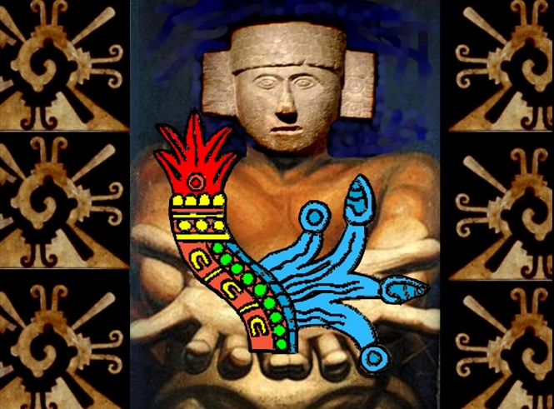
Ya en el siglo XVIII, el padre de la ideología del criollismo, el jesuita Francisco Javier Clavijero (1731-1787), con su obra “Historia antigua de México”, pondrá las bases de la identidad de los españoles nacidos en el Anáhuac, que sufrirán tres siglos de exclusión por los gachupines en el sistema de castas, donde siempre fueron súbitos de segunda. Razón del estallido de 1810, que, pese al acuerdo de paz de 1821, los criollos nuevamente traicionarán a los gachupines, y en 1828, los expulsan “de su país”. La ideología criolla se basa en que, el Anáhuac, fue conquistado por sus antepasados y que, por derecho histórico, les pertenece. Hasta nuestros días nos llega esta noción de que lo originario, lo autóctono de esta tierra es lo criollo. El pueblo dice: “una gallina criolla, un maíz criollo”, o un “perro criollo”.
El Anáhuac entonces es bautizado en 1824, como México. Pero, en ese tiempo existían en el territorio aproximadamente casi cuatro millones de personas. De los cuales, tres millones eran anahuacas monolingües, analfabetos y que vivían, todavía en su mundo ancestral.
"Cuando recibió el gobierno de la Nueva España el virrey Miguel de la Grúa Talamanca, marqués de Branciforte (1794-1798), se publicó un nuevo Estado de esta Nueva España según las noticias de Intendencias y Goviernos recividas hasta que tomó el mando el Exmo. Señor Marqués de Brancijorte; dicho Estado arrojaba un total de 3 865 680 habitantes." (La población de la Nueva España en 1790. Áurea Commons, UNAM, 1995).
Los criollos y los gachupines eran una pequeña minoría, y de ella, un grupo muy reducido de personas eran las que “creaban el país, que llamaron México”. Así nace un país en la que su pueblo se mantendrá, hasta nuestros días, excluido. Este pequeño grupo, además, se dividió en dos bandos. Los masones yorkinos de pensamiento liberal pro Estados Unidos, y los masones escoces de pensamiento conservador pro Europa. Pelearán entre unos y otros, sufriendo tres invasiones, perdiendo los grandes territorios del Norte, los del Sur hasta Panamá y parte de las islas del Caribe, que, en su conjunto, era el territorio del virreinato que arrebataron a la corona española.
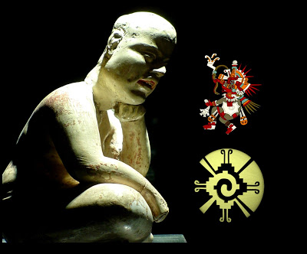
Una de las consignas que han prevalecido desde el origen en la ocupación del Anáhuac, fue la destrucción y negación total de su conocimiento. El Vaticano no permitirá que sobreviva la sabiduría y el conocimiento ancestral de la civilización invadida. El epistemicidio que realizó en Europa durante mil años, llamado “La Edad Media o Edad Obscura”, le dieron el poder y control, no solo de los reinos, sino también de los reyes y nobleza europea. El Vaticano poseía información muy precisa de la Toltecáyotl, gracias a sus informantes jesuitas, que estaban tratando de penetrar el Imperio Chino desde inicios del siglo XV.
Finalmente diremos que, los criollos y españoles, en la línea de destrucción y negación de la civilización del Anáhuac, a pesar de saber y conocer de su pasado y su nombre original, le pusieron a su país, “México” en honor de la cultura mexica que vencieron y la ciudad de México-Tenochtitlán que destruyeron. Negando con este nombre, el milenario pasado de una de las seis civilizaciones más antiguas de la humanidad. El concepto de “Historia Prehispánica”, comúnmente usado por el pueblo y gobierno, así como por investigadores, intelectuales y artistas, es el ejemplo más claro de la política de negación y auto sometimiento intelectual y cultural. Al decir “Prehispánico”, para referirnos a nuestra historia ancestral, a “lo propio-nuestro”, hacemos referencia al invasor-destructor-colonizador. España como reino, apenas se constituye en 1516. El Anáhuac, por decir lo menos, tal vez tenía tres mil quinientos años de existencia, como tal, al inicio de la invasión.
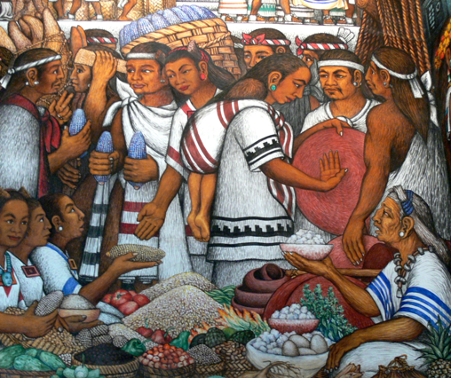
Al llamarle México a este país, y mexicanos a sus habitantes, se está cometiendo un epistemicidio y se sigue en la ruta de la barbarie y la negación colonizadora. Miles de años antes de que existiera el reino de España y el idioma castellano, ya, a estas tierras, todos los que la habitaban, independientemente de su lengua madre, habían convenido llamarle Anáhuac a este vasto territorio con una misma matriz filosófica-cultural.
En estas tierras surgieron multitud de pueblos y culturas milenarias, todas ellas con una misma y profunda raíz filosófica-cultural, llamada en lengua náhuatl Toltecáyotl. Así, por sí mismos, florecieron decenas de pueblos y culturas. Muchas por el agravio del holocausto causado por la invasión y ocupación, han desaparecido, pero actualmente viven sobre el Tlactipac, 68 pueblos ancestrales, con sus lenguas, sus usos y costumbres y son, y representan todos, “la raíz y la fronda, el rostro propio y corazón verdadero” de este país. Y los pueblos y culturas mestizas encontramos en la permanencia de esta civilización nuestra más antigua y primigenia raíz viva.
Al despojar de su nombre ancestral a esta tierra, se está tratando de extirpar un fruto de la humanidad. Al llamar México al Anáhuac, es negar su existencia, y, a pesar de todo, la civilización mantiene su raíz, ha retoñado y hasta frutos empieza a dar en estos luminosos tiempos del despertar de la conciencia. No todo los que vivimos en este país somos mexicas. Al llamar “mexicanos” a los hijos de los hijos de los Viejos Abuelos, estamos negando nuestra raíz diversa y nuestra esencia, porque existen pueblos ancestrales y frutos diversos de su mestizaje de mayas, mixtecos, zapotecos, purépechas, totonacos, huastecos, yaquis, otomís, tarahumaras y un largo etcétera.
Al llamar México a este país, por la ciudad de México-Tenochtitlán, estamos negado lugares sagrados y ancestrales como Chalcatzingo, La Venta, Chichen Itzá, Monte Albán, Palenque, La Quemada, Uxmal, El Tajín, Xochicalco o Teotihuacán. Al llamar al pueblo de la Matria, “mexicano”, estamos ignorando la presencia de 68 pueblos, milenariamente más antiguos que los mexicas. La estrategia ha sido mantenernos en la ignorancia y en la amnesia.
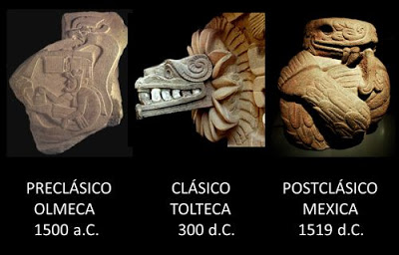
“Sí no te nombro, te desconozco, no existes”. No somos mexicanos, ni latinos, ni hispanos, ni indígenas, ni pueblos originarios y menos indios. Somos anahuacas y desde hace miles de años a nuestra tierra le llamamos Anáhuac. Comencemos la descolonización con lo básico elemental, con el nombre de nuestra tierra y nuestro verdadero gentilicio.
Ignorante, no es el que no sabe. Porque todo el mundo ignora más cosas de las que conoce. Ignorante es entonces, aquella persona que no sabe lo esencial. Lo esencial para tener conciencia es: “Quién soy yo, de dónde vengo y a dónde voy”. La colonización intelectual y cultural ha sido el arma más poderosa de sometimiento en estos cinco siglos. Un pueblo que no sabe quien es, que no sabe de dónde bien, cuál es su verdadero y milenario pasado, es un pueblo que repite una y otra vez los mismos errores. Y todo comienza con algo, aparentemente muy sencillo. No sabemos cuál, en verdad, es nuestro verdadero nombre. Y cual es el nombre milenario de nuestra tierra. Con eso estamos perdidos, indefensos y vulnerables.
En estos cinco siglos, al no conocer la verdadera historia de nuestra civilización, al quedar atrapados en los falsos mitos de la historia oficial prehispánica de los “aztecas y su gran imperio”, que a diario impone y refuerza la SEP, el INAH, Televisa y TV Azteca, actuamos el rol que el colonizador nos ha marcado. El mexicano común, culturalmente es: malinchista, ignorante de su historia ancestral, racista y clasista, inseguro y brabucón, indisciplinado e irresponsable, flojo y abusivo, tramposo. Ha encarnado el papel que los poderosos le han asignado, de “conquistado-conquistador y colonizado-colonizador”. Justamente “Así nos quieren, así nos necesitan”.
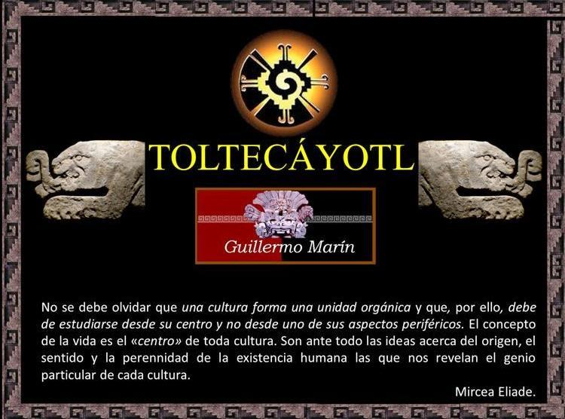
La injusticia y la explotación que ha sufrido nuestro pueblo desde hace cinco siglos, encuentra su base y raíz, justamente en la colonización intelectual, emocional y espiritual que hemos sufrido.

Somos un pueblo amnésico, que solo obedece y no cuestiona, que solo trabaja y no exige. Un pueblo resignado en las nebulosas sombras de la ignorancia de sí mismo y hundido en la exclusión. Perdido como dijo Octavio Paz, “en el laberinto de la soledad”.
El pensamiento decolonial, debe de empezar con lo elemental. Debe ser una actitud atenta y permanentemente crítica. Acechante de todo lo que nos han enseñado a pensar de nuestra historia, nuestra cultura y de nuestra identidad. Tenemos que poner en duda la historia y visión hispanista en la que nos han educado e instruido. Darnos cuenta de que no nos damos cuenta de lo colonizados que estamos.
Lo difícil no es hacerlo…sino imaginarlo.

San Jerónimo, Yahuiche.
Oaxaca
Noviembre de 2018

